Project Tracking System

Software Design Document (SDD)
Version: 1.0

Team#7

Name | ID | Email
蔡易儒 | 101820308 | Luther0429@gmail.com
陳亮宇 | 101820331 | andymememe@gmail.com
施帛辰 | 101820302 | bobshih@hotmail.com
鄒令業 | 101820340 | mickgamehome@gmail.com
林家文 | 101820329 | Kevin15121@gmail.com
Department of Computer Science & Information Engineering
National Taipei University of Technology

2015/12/22

Table of Contents

Table of Contents 1
Section 1 Introduction 2
1.1 Scope of the system 2
1.2 Purpose of this Document 2
1.3 Overview of the document 2
Section 2 System Requirements 3
2.1 Functional Requirement 3
Section 3 Design Constraints and Solutions 4
3.1 Technical Solution Criteria 4
3.2 Alternative Solution 4
3.3 Selected Solution 5
Section 4 Subsystem Architecture 7
4.1.1帳號管理子系統描述 (Account Management Subsystem Description) 7
4.1.2帳號管理子系統架構圖 (Subsystem Context Diagram) 7
4.2.1專案管理子系統描述 (Project Management Subsystem Description) 7
4.2.2專案管理子系統架構圖 (Subsystem Context Diagram) 8
Section 5 Detailed of Subsystem and Interface Description 9
5.1 Detailed System 9
5.1.1 Use Cases Analysis 9
5.1.2 User Interfaces Analysis 12
5.1.3 Static Model 14
5.1.4 Dynamic Model 14
5.2 Subsystem Internal/External Interface Requirement and Design 17
5.2.1 Internal Interface Requirements 17
5.2.2 External Interface Requirements 17
5.3 Traceability Matrix – Requirements vs Components 18
Glossary 20
References 21

Section 1 Introduction

1.1 Scope of the system
本專案設計為開發一個幫助管理專案需求的系統。本系統允許使用者管理及控制專案需求變更、追蹤相關的組件和測試案例，包含需求整理、檢核、審查，及可追溯相關的組件、測試案例，更改控制及報表生成。

1.2 Purpose of this Document
- 紀錄系統架構之設計:記錄系統架構之構想、列出選擇條件，並且依選擇條件對各解決方案做評估，最後紀錄最後決定。
- 紀錄系統需求:記錄主系統之需求，並詳細描述各需求及優先順序。
- 紀錄子系統架構及介面: 記錄資系統之架構，並以架構圖來表示，也記錄自系統內部及外部介面，並記錄其詳細描述及優先順序。

1.3 Overview of the document
- Document Version Change Log
日期 | 版本 | 編輯人 | 更新內容
2015/12/22 | 1.0 | 蔡易儒 | - Software Design Document (SDD)初版

Section 2 System Requirements

2.1 Functional Requirement
需求編號 | 優先順序 | 需求描述
PTS-F-01 | 1 | 提供帳戶登入及註冊功能。
PTS-F-02 | 1 | 提供專案操作與管理功能。
PTS-F-03 | 1 | 提供報表產生管理功能。

Section 3 Design Constraints and Solutions

3.1 Technical Solution Criteria
專案系統設計針對將來會遇到的各種限制，訂出以下標準:
- 跨平台:可以在各種平台上使用，包括:電腦、手機等等
- 容易開發與維護:對於開發者可以輕易撰寫，也可以輕易修正錯誤及擴充功能
- 速度快:執行速度要快速，盡量降低延遲時間
- 開發成本低廉:不需耗費過多的成本

3.2 Alternative Solution
本專案系統設計前，要考慮平台、後端程式語言、前端腳本語言、開發環境、資料庫系統等選擇。
- 平台
 | 行動App | PC應用程式 | 網頁
跨平台 | 差，只能在特定作業系統手機上執行 | 差，只能在特定作業系統電腦上執行 | 優，只要有網路環境及網頁瀏覽器即可
容易開發與維護 | 差，入門難度較高 | 普，必須熟悉特定作業系統開發模式 | 優，語法簡單
速度快 | 差，執行複雜的工作速度較慢 | 優，現代電腦執行速度快 | 普，易受到網路環境影響
開發成本低廉 | 優，有免費的開發工具 | 優，有免費的開發工具 | 優，有免費的開發工具
- 後端程式語言
 | ASP.NET | Java EE | PHP
跨平台 | 優，只要有網路環境及網頁瀏覽器即可 | 優，只要有網路環境及網頁瀏覽器即可 | 優，只要有網路環境及網頁瀏覽器即可
容易開發與維護 | 差，沒有開發經驗 | 普，有開發經驗，但語法較複雜 | 優，有開發經驗，語法簡單
速度快 | 普，實測基本執行速度普通 | 普，實測基本執行速度普通 | 優，實測基本執行快
開發成本低廉 | 差，需有IIS Server | 差，需有Tomcat Server | 優，團隊已經有Apache + PHP Server

- 前端腳本語言
 | 純JavaScript | jQuery
跨平台 | 優，只要有網路環境及網頁瀏覽器即可 | 優，只要有網路環境及網頁瀏覽器即可
容易開發與維護 | 差，語法較低階、複雜 | 優，語法十分簡單易懂
速度快 | 優，同一環境下速度一樣 | 優，同一環境下速度一樣
開發成本低廉 | 優，有免費開發工具 | 優，有免費開發工具

- 開發環境
 | Notepad | Notepad++ | Sublime 3
跨平台 | 差，僅能在Windows上使用 | 普，跨Windows、Mac OS X平台 | 優，跨全平台
容易開發與維護 | 差，沒有語法凸顯 | 普，有語法凸顯，但沒有外掛可幫助開發 | 優，有語法凸顯，有外掛可幫助開發
速度快 | 差，速度慢 | 優，速度快 | 優，速度快
開發成本低廉 | 優，免費使用 | 優，免費使用 | 普，免費使用會跳出註冊提示

- 資料庫
 | MySQL | SQL Server
跨平台 | 優，跨平台皆可進入操作 | 差，只能在Windows進入操作
容易開發與維護 | 優，有開發經驗 | 差，無開發經驗
速度快 | 普，實測結果較慢 | 優，實測結果較快
開發成本低廉 | 優，免費使用 | 差，需搭配IIS Server

3.3 Selected Solution
- 平台之選擇
 | 網頁
跨平台 | 優，只要有網路環境及網頁瀏覽器即可
容易開發與維護 | 優，語法簡單
速度快 | 普，易受到網路環境影響
開發成本低廉 | 優，有免費的開發工具

- 後端程式語言之選擇
 | PHP
跨平台 | 優，只要有網路環境及網頁瀏覽器即可
容易開發與維護 | 優，有開發經驗，語法簡單
速度快 | 優，實測基本執行快
開發成本低廉 | 優，團隊已經有Apache + PHP Server

- 前端腳本語言之選擇
 | jQuery
跨平台 | 優，只要有網路環境及網頁瀏覽器即可
容易開發與維護 | 優，語法十分簡單易懂
速度快 | 優，同一環境下速度一樣
開發成本低廉 | 優，有免費開發工具

- 開發環境之選擇
 | Sublime 3
跨平台 | 優，跨全平台
容易開發與維護 | 優，有語法凸顯，有外掛可幫助開發
速度快 | 優，速度快
開發成本低廉 | 普，免費使用會跳出註冊提示

- 資料庫之選擇
 | MySQL
跨平台 | 優，跨平台皆可進入操作
容易開發與維護 | 優，有開發經驗
速度快 | 普，實測結果較慢
開發成本低廉 | 優，免費使用

Section 4 Subsystem Architecture

4.1.1帳號管理子系統描述 (Account Management Subsystem Description)
- 註冊帳號 (Register Account) 的功能是申請一個帳號，便在資料庫中留下必要資訊，做為未來系統的其他部分使用。
- 登入管理 (Login Management) 的功能主要是驗證使用者是否已經註冊

4.1.2帳號管理子系統架構圖 (Subsystem Context Diagram)
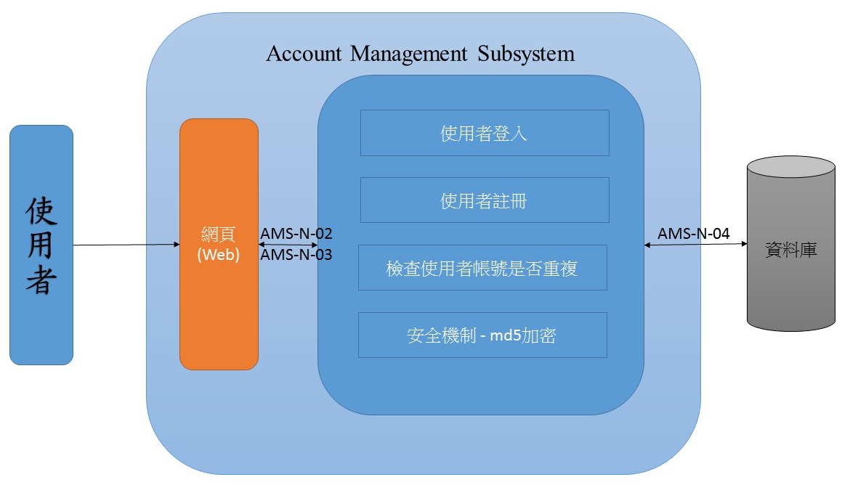

4.2.1專案管理子系統描述 (Project Management Subsystem Description)
- 管理需求 (Requirement Management) 的功能是客戶新增、提出修改、檢視需求及開法者對其工作內容的新增、修改，並且可以讓開發者審查需求並讓客戶檢視審查結果。
- 管理測試 (Test Management) 的功能是新增、修改並對於測試結果進行記錄。
- 產生報表 (Review Generate) 的功能是產生需求、測試等等相關報表，包含:追朔矩陣、工作時數等等。

4.2.2專案管理子系統架構圖 (Subsystem Context Diagram)
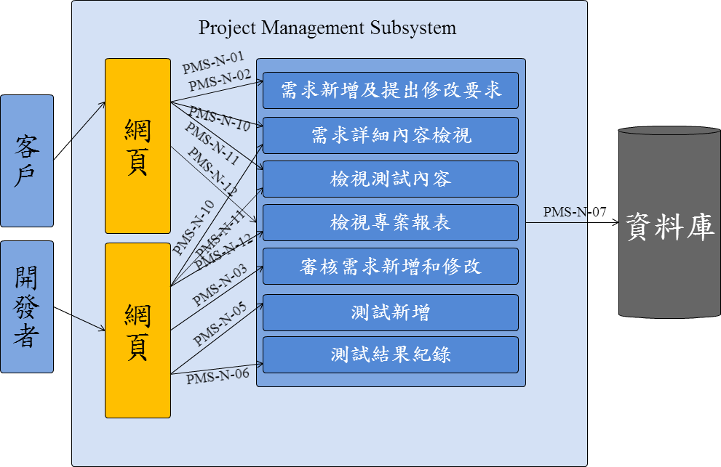

Section 5 Detailed of Subsystem and Interface Description

5.1 Detailed System
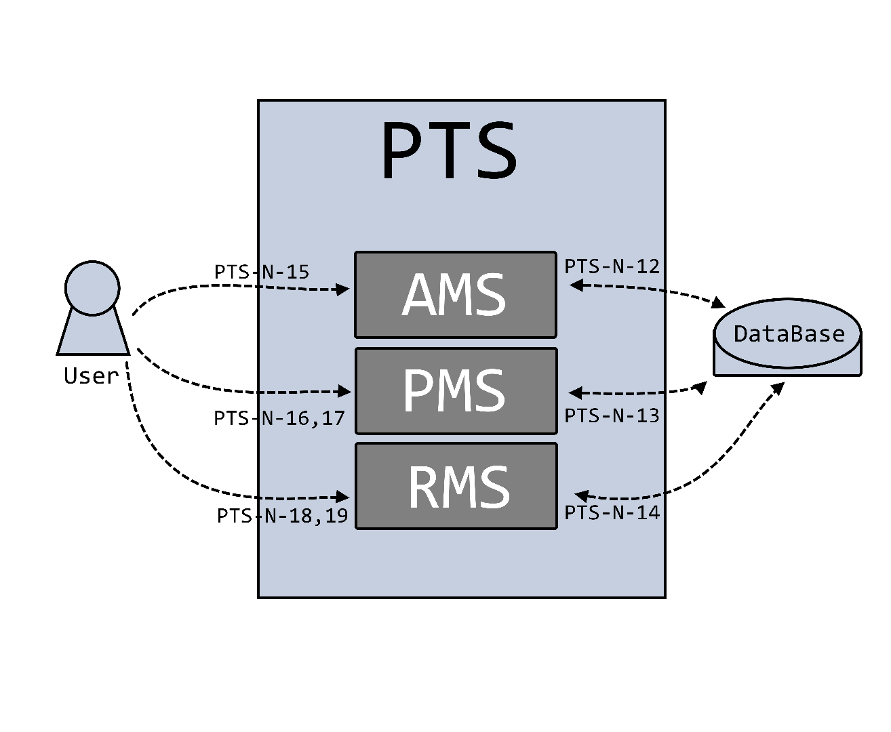
本系統主要分為三個部份，分別為帳號管理系統 (Account Management System)、專案管理系統 (Project Management System)、需求管理系統 (Requirement Management System)，整個系統的系統架構圖如下圖所示。

5.1.1 Use Cases Analysis
- Login Use Case
角色 | 任何使用者
描述 | 可以使用自身的帳號和密碼進行登入
前置條件 | 開啟PTS系統的首頁、並且擁有一個帳號
事件流 | - 輸入帳號與密碼  - 暗下登入按鈕  - 進入project list頁面
後置條件 | 無

- Register Use Case
角色 | 任何使用者
描述 | 輸入必要資訊，在PTS系統中註冊一個帳號
前置條件 | 開啟PTS系統註冊頁面，並且擁有註冊所需的必要資訊
事件流 | - 輸入註冊所需要的資訊，包含帳號、密碼、真實姓名、電子郵件信箱、公司名稱等等  - 按下註冊按鈕  - 回到Login頁面
後置條件 | 無

- Project List Use Case
角色 | 任何使用者
描述 | 使用者登入之後，可以看到project list頁面
前置條件 | 開啟PTS系統的登入頁面，且有一個帳號
事件流 | - 輸入帳號與密碼，並登入  - 進入project list頁面  - 可以檢測project list頁面的特徵，包含title、logout按鈕、和歡迎字句
後置條件 | 無

- Add Project Use Case
角色 | 客戶使用者(Client User)
描述 | 在project list頁面，可以新增一個專案
前置條件 | 登入PTS系統，並且是客戶使用者，然後進入project list頁面，並且有一份新的專案資料可供輸入
事件流 | - 在project list頁面，偵測add project按鈕的存在  - 按下add project按鈕，並且進入add project頁面  - 輸入事先準備好的專案資料到add project頁面  - 檢查是否可以在add project頁面看到Expect days的詞彙  - 按下submit按鈕  - 回到project list頁面，並且可以在project list頁面看到新的project資訊
後置條件 | 無

- Cancel to Add Project Use Case
角色 | 客戶使用者(Client User)
描述 | 在project list頁面，可以取消新增一個專案
前置條件 | 登入PTS系統，並且是客戶使用者，然後進入project list頁面，並且有一份新的專案資料可供輸入
事件流 | - 在project list頁面，偵測add project按鈕的存在  - 按下add project按鈕，並且進入add project頁面  - 輸入事先準備好的專案資料到add project頁面  - 檢查是否可以在add project頁面看到Expect days的詞彙  - 按下cancel按鈕  - 回到project list頁面，並且不會在project list頁面看到新的project資訊
後置條件 | 無

- Edit Project Use Case
角色 | 客戶使用者(Client User)
描述 | 在project list頁面，可以修改一個專案的內容
前置條件 | 登入PTS系統，並且是客戶使用者，然後進入project list頁面，並且有一份新的專案資料可供修改，且在project list頁面中已經有專案存在
事件流 | - 在project list頁面，偵測edit project按鈕的存在  - 按下edit project按鈕，並且進入edit project頁面  - 檢查edit project頁面中的專案資料，是否正確  - 輸入事先準備好的專案資料到edit project頁面，修改掉原本的專案資料  - 按下edit按鈕  - 回到project list頁面，並且可以在project list頁面看到經過修改的project資訊
後置條件 | 無

5.1.2 User Interfaces Analysis
此系統開發以Web開發為主，根據使用者介面需求分析之後，需要以下六種使用者介面，包含登入介面、註冊介面、需求管理介面、測試管理介面、驗收管理介面、和報表介面。各介面畫面顯示如下。

- 登入介面

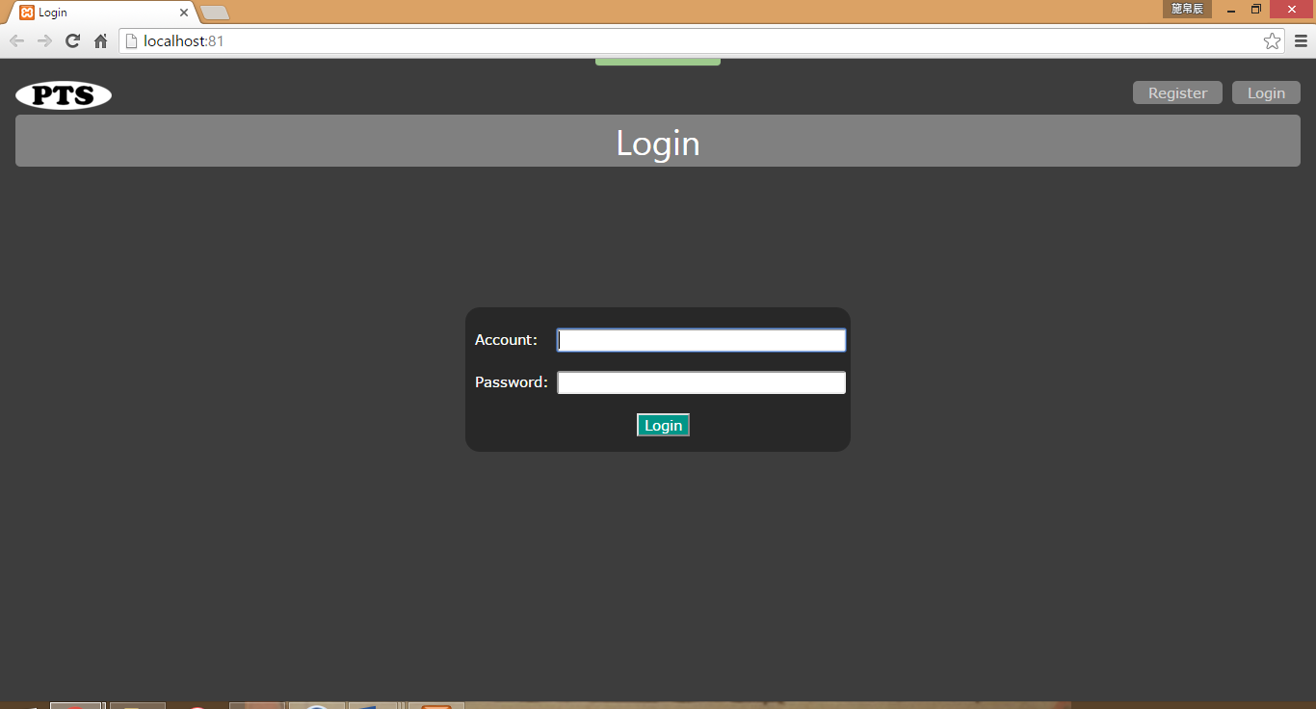

- 註冊介面

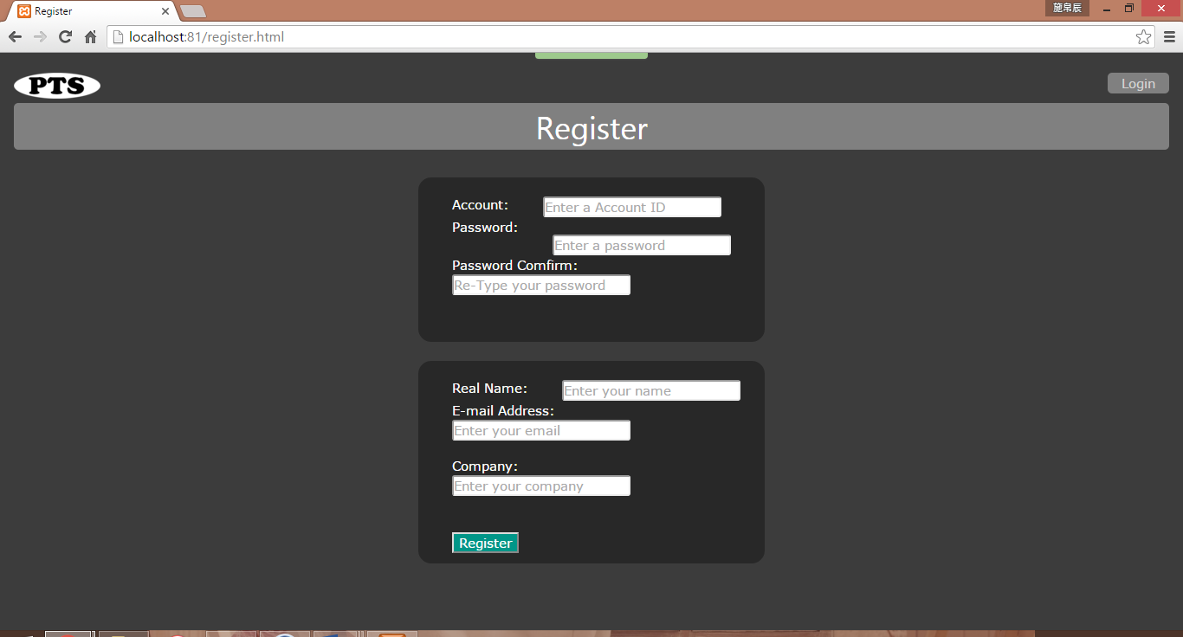

- 需求管理介面

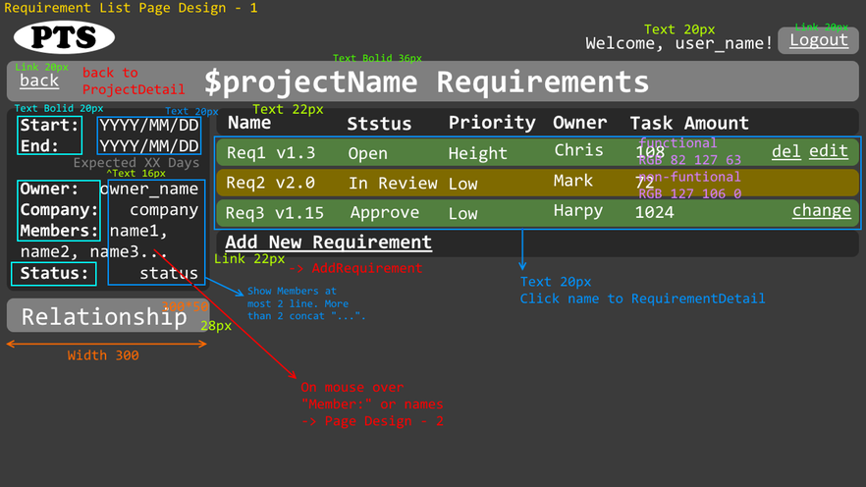

- 測試管理介面

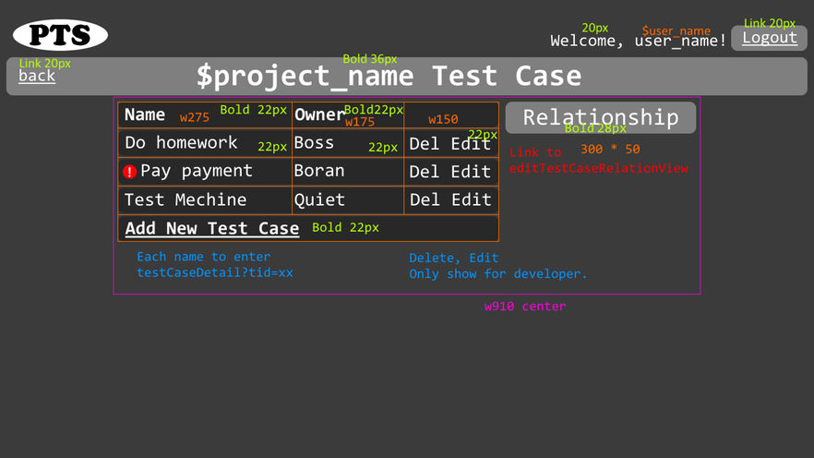
- 驗收管理介面

- 報表介面

5.1.3 Static Model

5.1.4 Dynamic Model
1) User Login
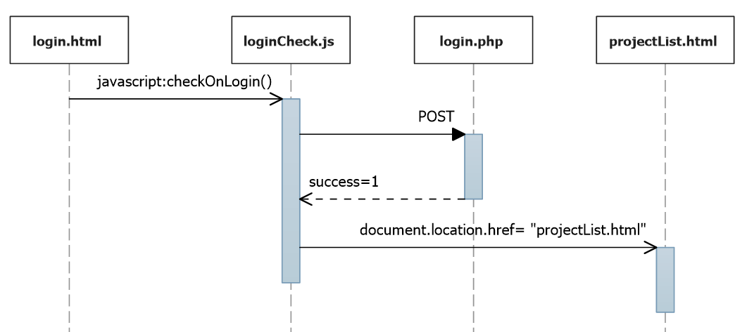

2) Register An Account
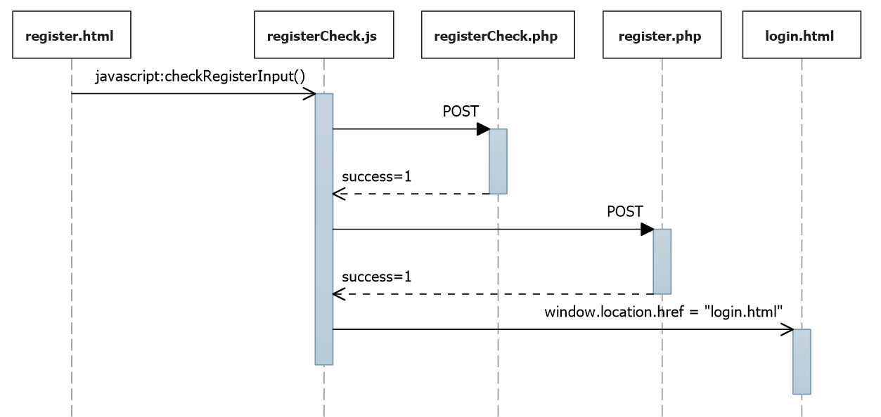

3) After I login, I can see the project list.
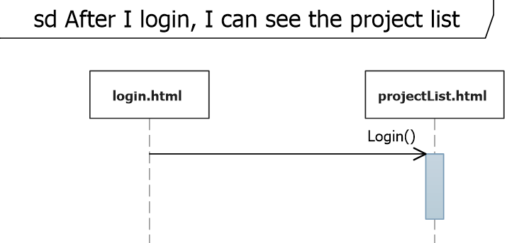

4) In the project list, I can add a new project.
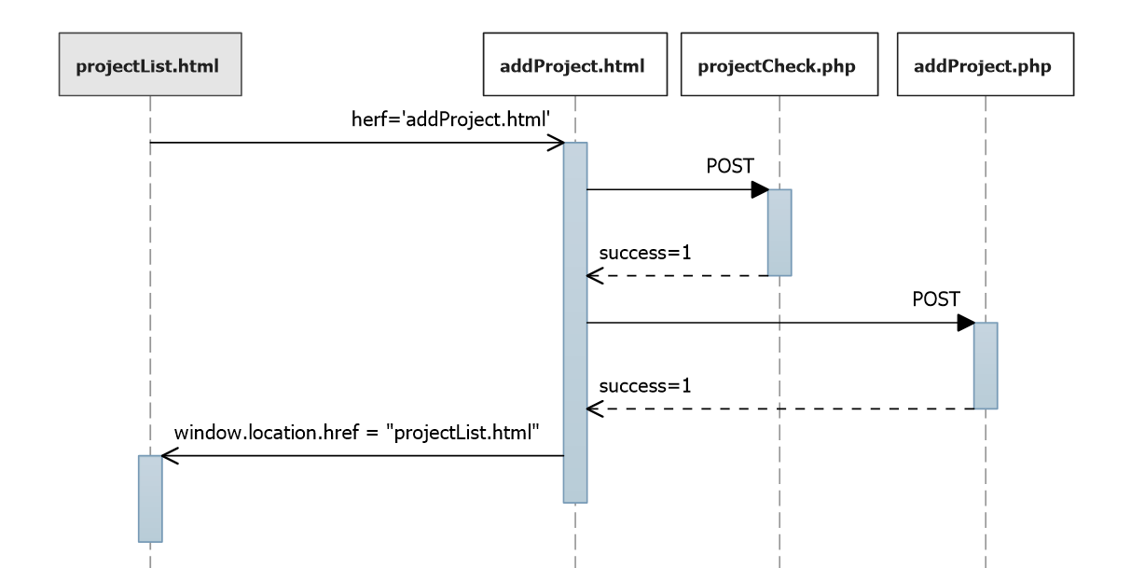

5) In the add project page, I can cancel the addition of new project.
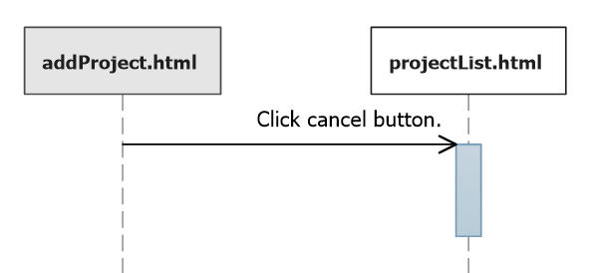

6) In the project list page, I can edit the project detail.
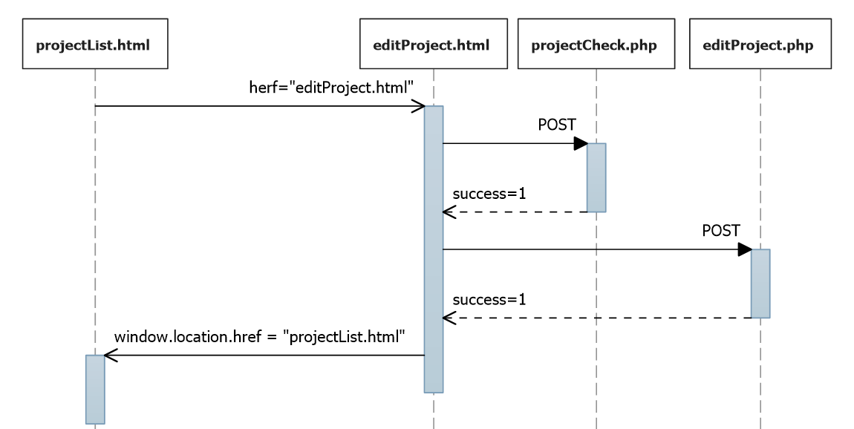

5.2 Subsystem Internal/External Interface Requirement and Design

5.2.1 Internal Interface Requirements
需求編號 | 優先順序 | 需求描述
AMS-N-01 | 1 | 資料接收及管理員見提供使用者登入資訊存取資料
AMS-N-02 | 1 | Web能向AMS驗證帳號與密碼
AMS-N-03 | 1 | Web能向AMS註冊帳號，並填寫相關資料
PMS-N-01 | 1 | 接收新增需求之內容
PMS-N-02 | 1 | 接收修改需求要求之內容
PMS-N-03 | 1 | 接收審查需求新增與修改之內容
PMS-N-04 | 1 | 對於審核結果做統整
PMS-N-05 | 1 | 接收新增測試之內容
PMS-N-06 | 1 | 接收測試結果之紀錄
PMS-N-07 | 1 | 產生報表

5.2.2 External Interface Requirements
需求編號 | 優先順序 | 需求描述
AMS-N-04 | 1 | 資料庫存取使用MySQL提供的功能與語法
PMS-N-08 | 1 | 資料庫存取使用MySQL提供的功能與語法

5.3 Traceability Matrix – Requirements vs Components
 | addRequirement.php | editRequirement.php | changeRequiremtn.php | deleteRequirement.php
Req 2.1 | O | O | O | O
Req 2.2
Req 2.3 |  | O
Req 4.2 |  |  |  | O
Req 4.3 |  |  | O
Req 5.3 |  |  | O | O

 | projectList.php | projectDetail.php | editProject.php | addMember.php
Req 1.1 | O | O
Req 1.2 |  | O | O
Req 1.3 |  | O |  | O
Req 8 | O | O

 | requirementListView.php | requirementDetailView.php | addTestCase.php | editTestCase.php
Req 2.2 | O
Req 2.3 | O | O
Req 3.1 |  |  | O | O
Req 5.1 |  | O
Req 5.2 |  | O
Req 8 | O | O

 | deleteTestCase.php | testCaseListView.php | testCaseDetailView.php | editRequirementRelation.php
Req 3.1 | O
Req 3.3 |  | O
Req 3.5 |  |  | O
Req 4.1 |  |  |  | O
Req 4.3 |  | O | O
Req 8 |  | O | O

 | doDecision.php | editTestCaseRelation.php | reportView.php | editRequirementRelation.php
Req 5.2 | O
Req 5.3 |  | O
Req 6.1 |  |  | O
Req 6.2 |  |  | O
Req 6.3 |  |  | O
Req 6.4 |  |  | O
Req 6.5 |  |  | O
Req 7.1 |  |  |  | O
Req 7.2 |  |  |  | O
Req 8 |  |  | O

Glossary
ASP.NET | ASP.NET是由微軟在.NET Framework框架中所提供，開發Web應用程式的類別庫，封裝在System.Web.dll檔案中，顯露出System.Web命名空間，並提供ASP.NET網頁處理、擴充以及HTTP通道的應用程式與通訊處理等工作，以及Web Service的基礎架構。ASP.NET是ASP技術的後繼者，但它的發展性要比ASP技術要強大許多。
JavaEE | Java語言中最活躍的體系之一。現如今，J2EE不僅僅是指一種標準平台，它更多的表達著一種軟體架構和設計思想。
PHP | PHP（全稱：PHP：Hypertext Preprocessor，即「PHP：超文字預處理器」）是一種開源的通用電腦手稿語言，尤其適用於網路開發並可嵌入HTML中使用。PHP的語法借鑑吸收C語言、Java和Perl等流行電腦語言的特點，易於一般程式設計師學習。PHP的主要目標是允許網路開發人員快速編寫動態頁面，但PHP也被用於其他很多領域。
JavaScript | 一種直譯式程式語言，是一種動態型別、基於原型的語言，內建支援類別。它的直譯器被稱為JavaScript引擎，為瀏覽器的一部分，廣泛用於用戶端的腳本語言，最早是在HTML網頁上使用，用來給HTML網頁增加動態功能。
jQuery | jQuery是一套跨瀏覽器的JavaScript函式庫，簡化HTML與JavaScript之間的操作。全球前10,000個存取最高的網站中，有65%使用了jQuery，是目前最受歡迎的JavaScript函式庫。
MySQL | MySQL是一個開放源碼的關聯式資料庫管理系統，由於性能高、成本低、可靠性好，已經成為最流行的開源資料庫，被廣泛地應用在Internet上的中小型網站中。隨著MySQL 的不斷成熟，它也逐漸用於更多大規模網站和應用
SQL Server | 最新的版本是SQL Server 2014，已經在2014年4月1日發布。 資料庫的內建語言原本是採用美國標準局（ANSI）和國際標準組織（ISO）所定義的SQL語言，但是微軟公司對它進行了部分擴充而成為作業用SQL（Transact-SQL）。 幾個初始版本適用於中小企業的資料庫管理，但是近年來它的應用範圍有所擴充功能，已經觸及到大型、跨國企業的資料庫管理。

References
- http://programmers.stackexchange.com/questions/140051/php-and-performance
- http://caryhsu.blogspot.tw/2011/06/sql-server-vs-oracle-and-mysql.html
- https://zh.wikipedia.org/wiki/ASP.NET
- https://zh.wikipedia.org/wiki/Java_EE
- https://zh.wikipedia.org/wiki/PHP
- https://zh.wikipedia.org/wiki/JavaScript
- https://zh.wikipedia.org/zh-tw/JQuery
- https://zh.wikipedia.org/wiki/Microsoft_SQL_Server

